ČESKÝ JAZYK + MATEMATIKA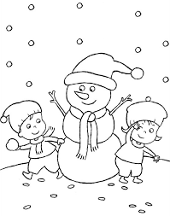
Úterý 2. 2. 2021
SPOLEČNÁ PRÁCE VE SKUPINÁCH NA MEET se nemusí dokončit, pokud při společné práci nestíháte.
Připravíte si: ČJ + M = učebnici M, ČJ, sešity M+ČJ, ČJ pracovní sešit, Pravopis podstatných jmen rodu středního a ženského - růžový pracovní sešit
ČJ: Téma učiva: Vzory podstatných jmen rodu ženského a středního
Školákov – vzory podstatných jmen rodu ženského - pravopis
Učebnice strana 54/15, 16
U 54/ Poučení – Pozor rozlišujte…..
M: Téma učiva: – PÍSEMNÉ NÁSOBENÍ DVOJCIFERNÝM ČINITELEM
Školákov – společná práce – procvičování učiva
UČEBNICE: str.36/12 str.37/15,16 SLOVNÍ ÚLOHY

PO VÝUCE NA MEETu následuje SAMOSTATNÁ PRÁCE, kontrola proběhne následující den:
ČJ: RŮŽOVÝ PS 11/e + zapiš i pád podstatných jmen
M: Učebnice str.37/19 Minutovky str.24/48
TENTO TÝDEN ČTEME ČÍTANKU 76-86

